**Proyecto final de Ciencia de la computación 1:**

**Battleship**

Nuestro grupo está conformado por Luis Fredy Huachaca Vargas y Mateo José Rodríguez Chanamé, a continuación haremos una pequeña explicación de nuestro Proyecto final la cual constará de:

Proyecto

Código

Conclusiones

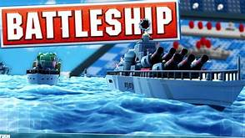

**Proyecto:**

Tras un corto periodo de selección y eliminación de opciones decidimos hacer un juego el cual es mas concretamente Battleship, el clasico juego para dos jugadores (o uno en este caso) cuyo objetivo es acabar con la flota enemiga ants que el enemigo acabe con la propia con disparos en algunas coordenada del mapa tratando de acertar nuestros disparos contra todos los barcos rivales, una forma alternative de Victoria que hace al juego mas corto es el rescate de un soldado que se encuentra en el mapa enemigo, si logramos rescatar al soldado no importa si están aún operativos o no los barcos.

**Código:**